# Sistema de Gestión para Taller Mecánico

## Introducción

En la era actual de transformación digital, los talleres mecánicos enfrentan el desafío de modernizar sus operaciones para mantenerse competitivos y eficientes. La gestión tradicional basada en registros manuales y sistemas desconectados presenta limitaciones significativas en términos de accesibilidad, integridad de datos y escalabilidad operacional.

El presente trabajo aborda el desarrollo de una solución web integral para la administración de operaciones de un taller mecánico, reconociendo la necesidad de digitalizar procesos fundamentales como la gestión de personal, inventario de productos, relaciones con proveedores y presentación de información corporativa.

### Alcance Técnico

La solución se desarrolla utilizando Python y Django como tecnologías principales para el desarrollo de aplicaciones web. El sistema incluye:

* **Gestión de Trabajadores**: Administración completa de información del personal
* **Catálogo de Productos**: Inventario de repuestos y servicios con cálculos automatizados
* **Base de Proveedores**: Directorio de contactos comerciales y abastecimiento
* **Información Empresarial**: Presentación institucional y datos corporativos

El proyecto implementa una arquitectura basada en:

* **Backend**: Python y Django como tecnologías principales
* **Base de Datos**: PostgreSQL para robustez y escalabilidad
* **Frontend**: Bootstrap para diseño responsivo y presentación moderna

## Objetivos

### Objetivo General

Desarrollar un sistema web integral para la gestión de operaciones de un taller mecánico, implementando funcionalidades de manejo de datos mediante una plataforma moderna y accesible.

### Objetivos Específicos

#### 1. Gestión Integral de Personal

Implementar un módulo completo para el manejo de información del personal del taller, incluyendo datos personales, códigos de empleado, fotografías y detalles de contacto, con validaciones apropiadas para garantizar la integridad de los datos.

#### 2. Administración de Catálogo de Productos

Desarrollar un sistema de gestión de productos que permita mantener actualizado el inventario de repuestos y servicios, incluyendo información de precios, cálculos automáticos de IVA y gestión de imágenes de productos.

#### 3. Control de Proveedores

Establecer un sistema centralizado para la gestión de información de proveedores, facilitando el acceso a datos de contacto, ubicación geográfica y detalles comerciales relevantes para las operaciones de abastecimiento.

#### 4. Información Corporativa

Crear una sección dedicada a la presentación de información institucional del taller, incluyendo misión, visión, datos de constitución y elementos visuales que proyecten la imagen profesional de la empresa.

## Desarrollo

### Metodología de Desarrollo

El desarrollo del Sistema de Taller Mecánico siguió una metodología iterativa basada en especificaciones técnicas predefinidas, utilizando las tecnologías especificadas.

### Diseño de Aplicaciones Django

El proyecto se estructuró en cuatro aplicaciones independientes siguiendo el principio de separación de responsabilidades: trabajadores, productos, proveedores y empresa. Cada aplicación mantiene su propia lógica de negocio y modelos de datos específicos.

### Patrones de Diseño Implementados

#### Patrón MVC de Django

* **Models**: Definición de entidades de negocio con validaciones
* **Views**: Lógica de presentación usando Class-Based Views (CBV)

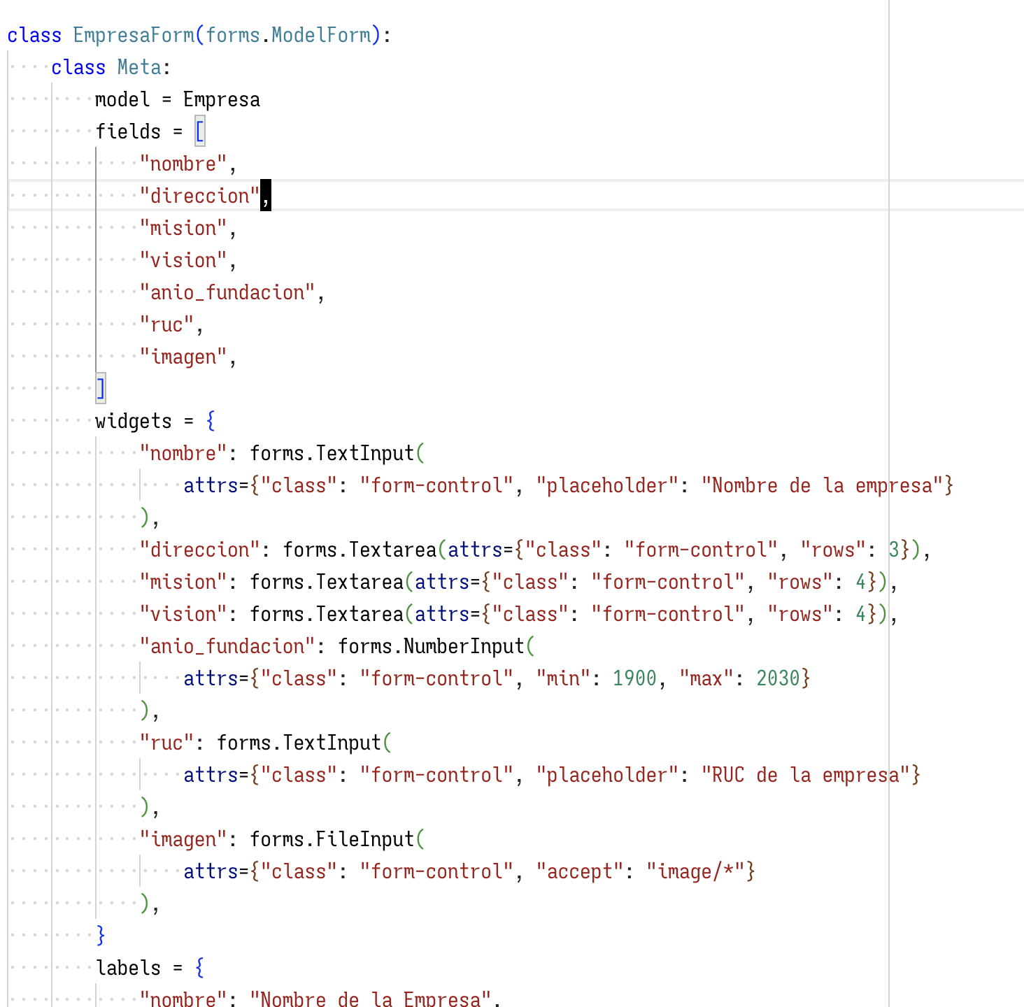

### Implementación de la Interfaz de Usuario

La interfaz se desarrolló utilizando Bootstrap, proporcionando:

* Sistema de grid responsivo para adaptación a múltiples dispositivos
* Componentes predefinidos para consistencia visual
* Iconografía Font Awesome para elementos interactivos
* CSS custom para branding específico del taller mecánico

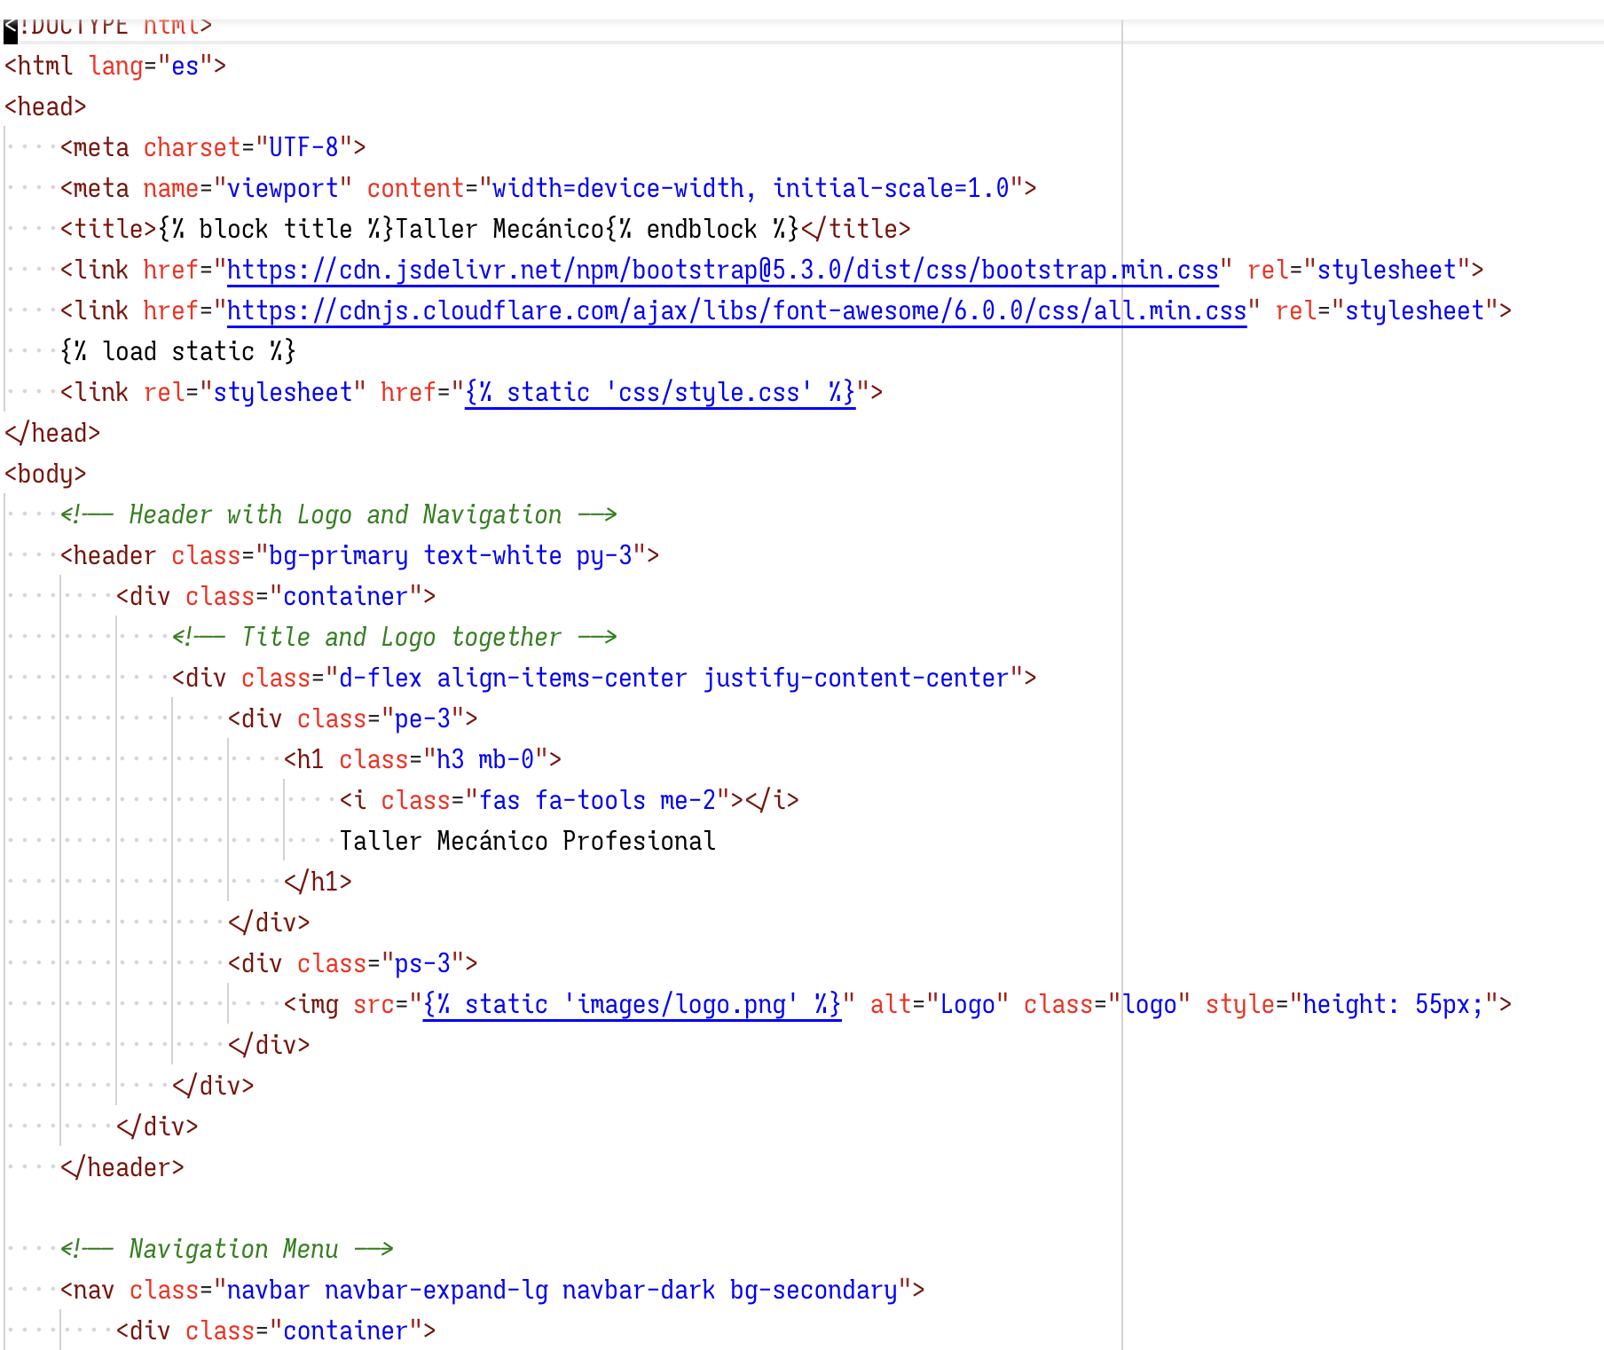

### Base de Datos

#### Diseño del Schema

* Modelos independientes
* Campos apropiados para cada tipo de dato
* Indexes automáticos en campos únicos

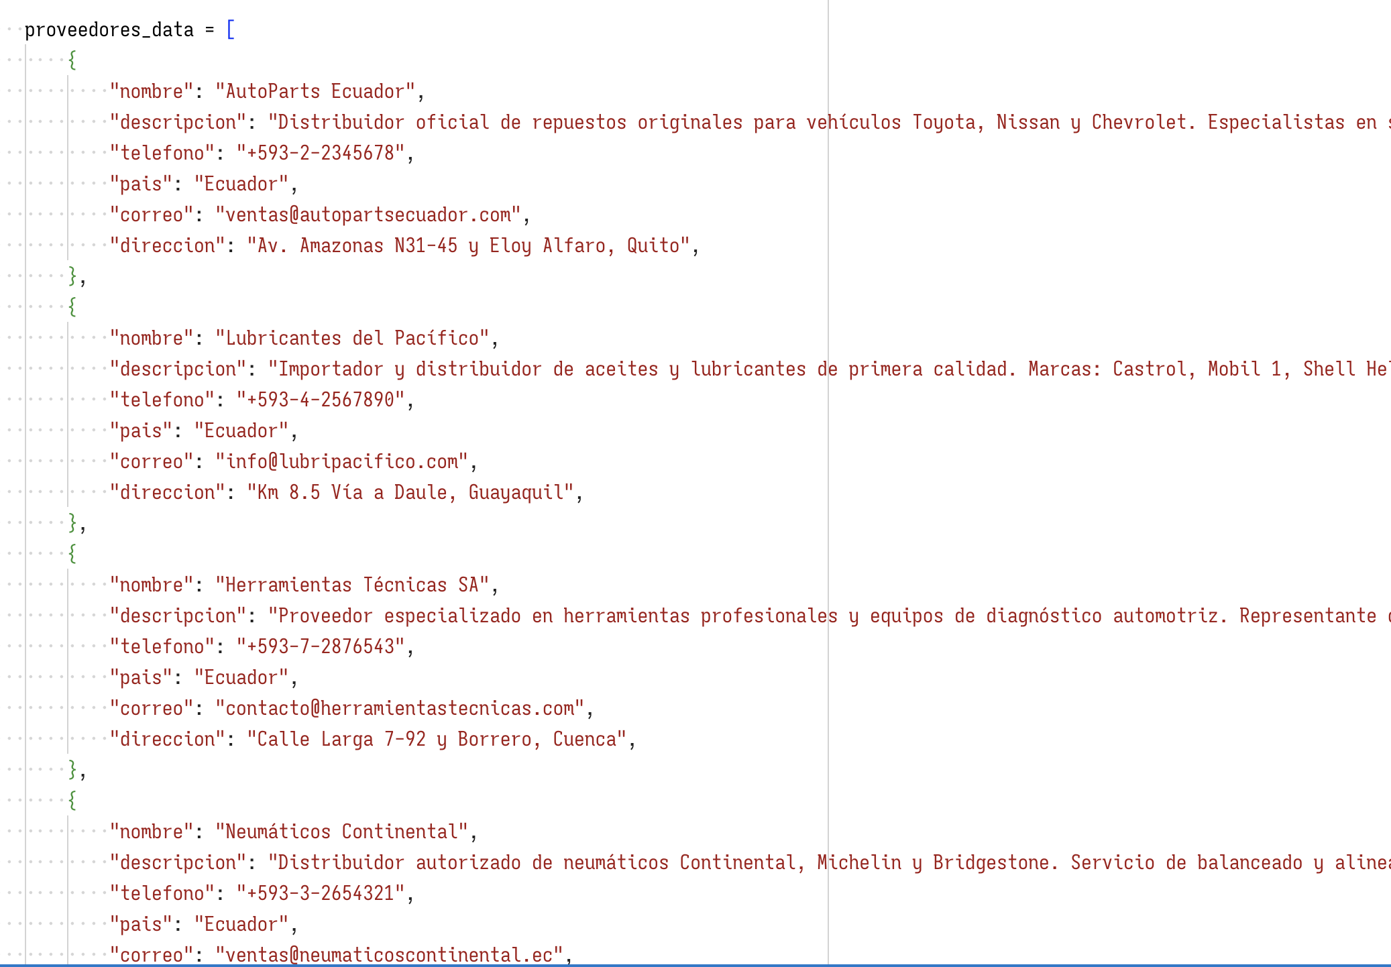

#### Migraciones de Datos

Implementación de data migrations para población inicial:

* Datos de ejemplo para desarrollo
* Scripts reversibles para rollback seguro
* Población condicional para evitar duplicados

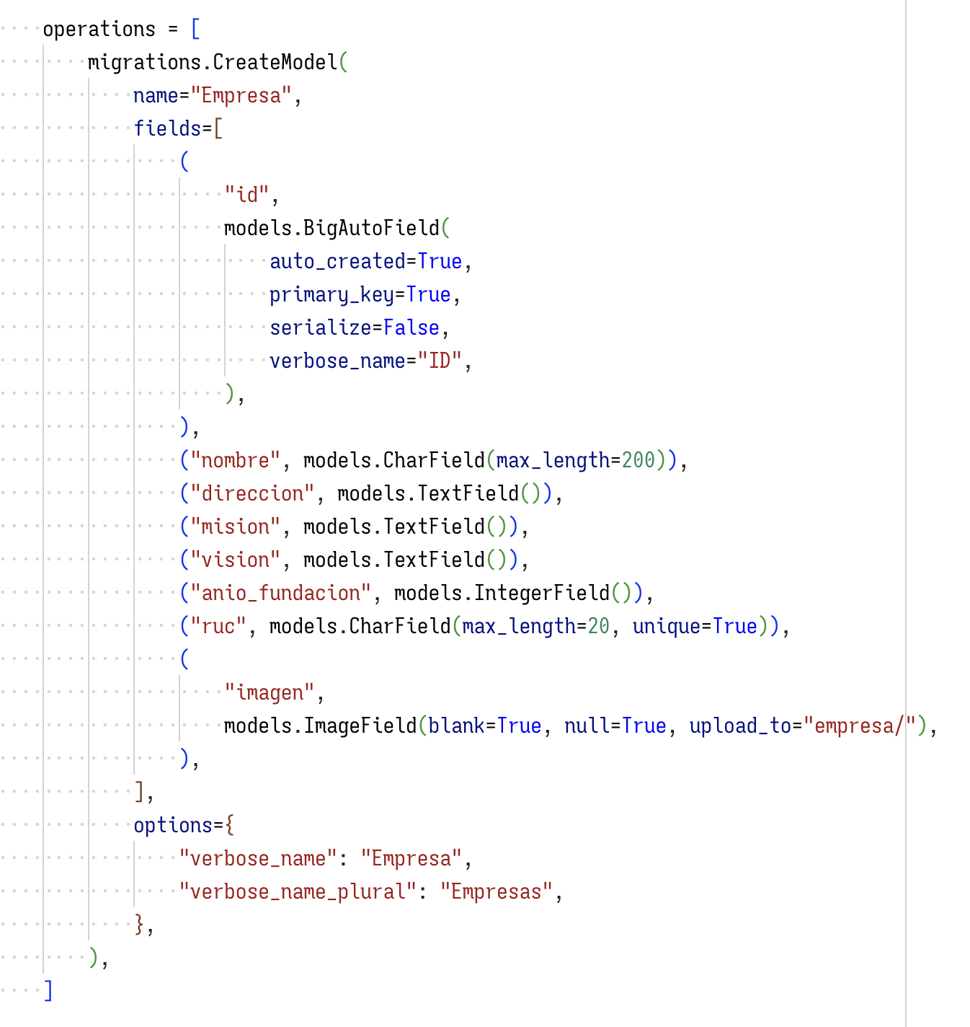

## Resultados

### Sistema Implementado

El desarrollo del Sistema de Taller Mecánico resultó en una aplicación web completamente funcional que cumple con todos los objetivos planteados inicialmente. La solución implementada proporciona una plataforma robusta y accesible para la gestión integral de operaciones de talleres mecánicos.

### Funcionalidades Implementadas

#### 1. Gestión de Trabajadores

La aplicación cuenta con un módulo completo para la administración del personal que incluye:

* **Registro de empleados** con información personal completa
* **Fotografías de perfil** con manejo automático de imágenes
* **Interfaz visual** con tarjetas horizontales que muestran foto y datos del empleado
* **Operaciones CRUD** completas con confirmaciones de eliminación

**Datos de prueba incluidos**: 4 empleados con información completa y fotografías

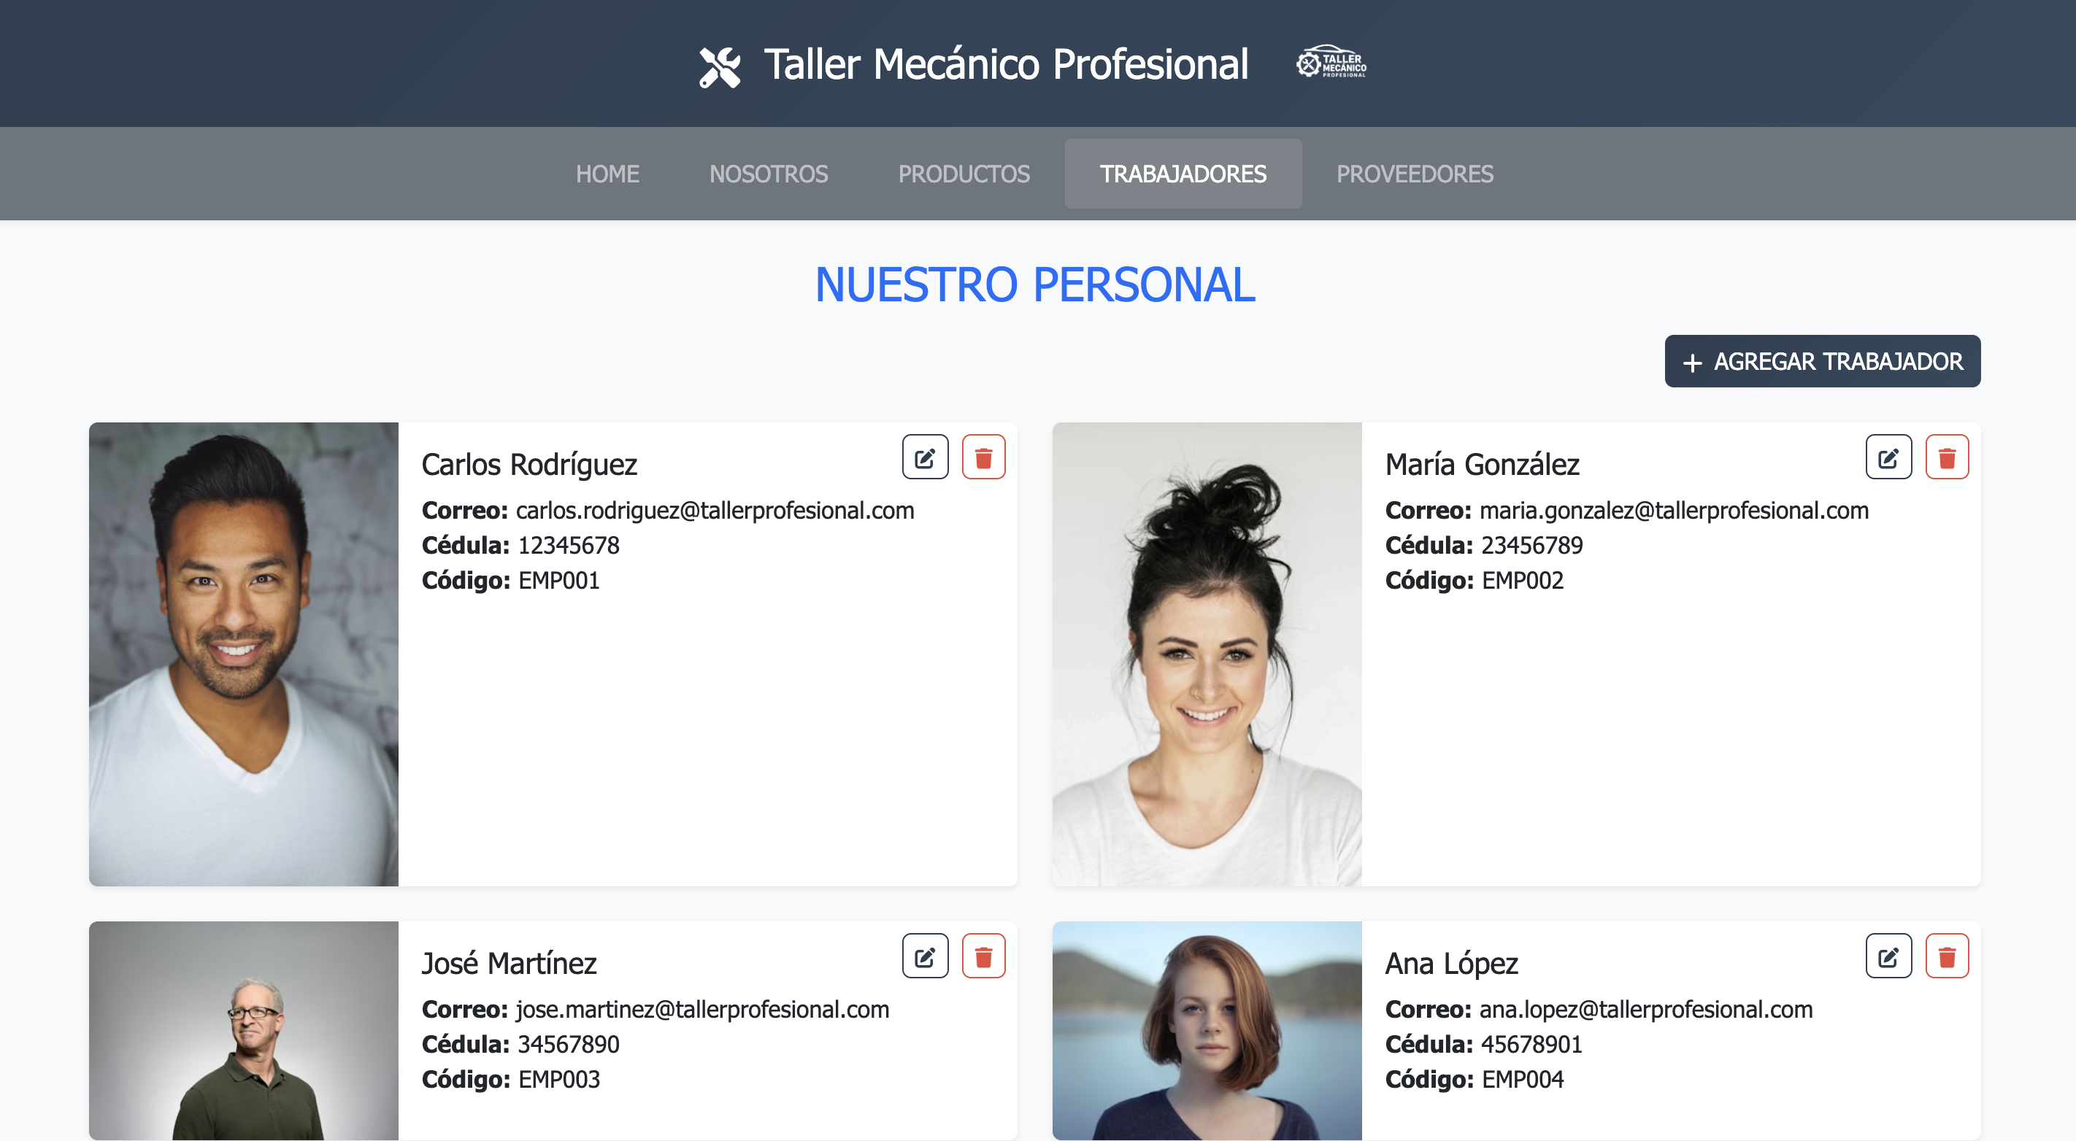

#### 2. Catálogo de Productos

El sistema de productos implementa:

* **Inventario completo** con descripción, precios y especificaciones
* **Cálculo automático de IVA** (0% o 15%) con precios finales
* **Gestión de imágenes** para visualización de productos

**Datos de prueba incluidos**: 3 productos automotrices con imágenes y precios reales

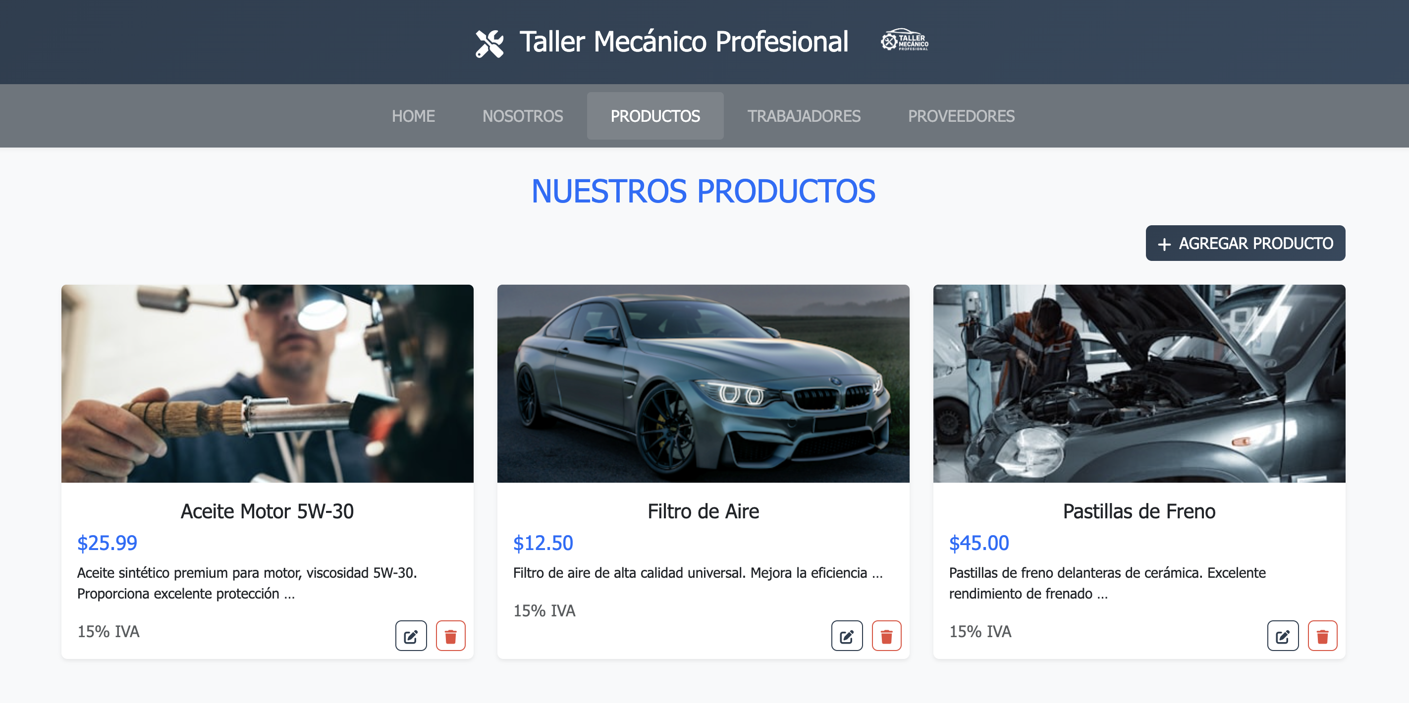

#### 3. Directorio de Proveedores

La funcionalidad de proveedores ofrece:

* **Base de datos de contactos** comerciales y de abastecimiento
* **Información geográfica** con cobertura nacional
* **Detalles de contacto** completos incluyendo teléfono, email y dirección
* **Presentación organizada** con estructura de header-body en las tarjetas

**Datos de prueba incluidos**: 6 proveedores distribuidos en diferentes ciudades de Ecuador

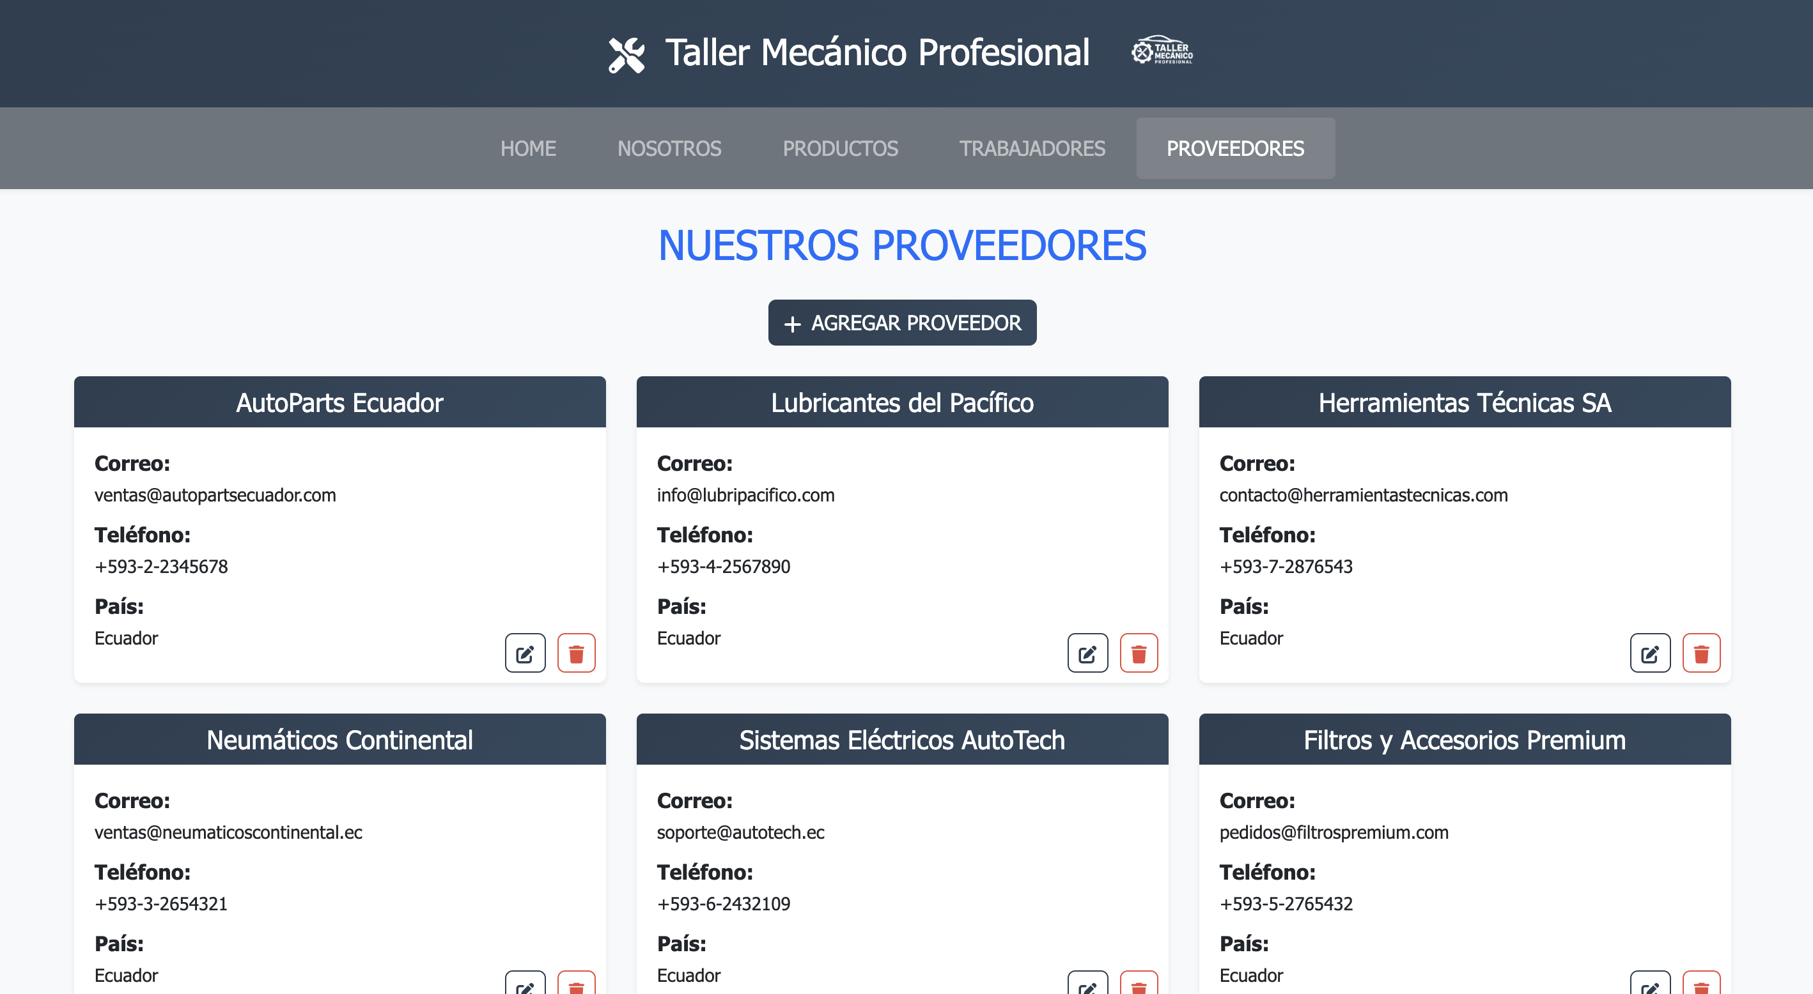

#### 4. Información Empresarial

El módulo de empresa proporciona:

* **Página institucional** con misión, visión y datos corporativos
* **Gestión de logo** corporativo con fondo contrastante

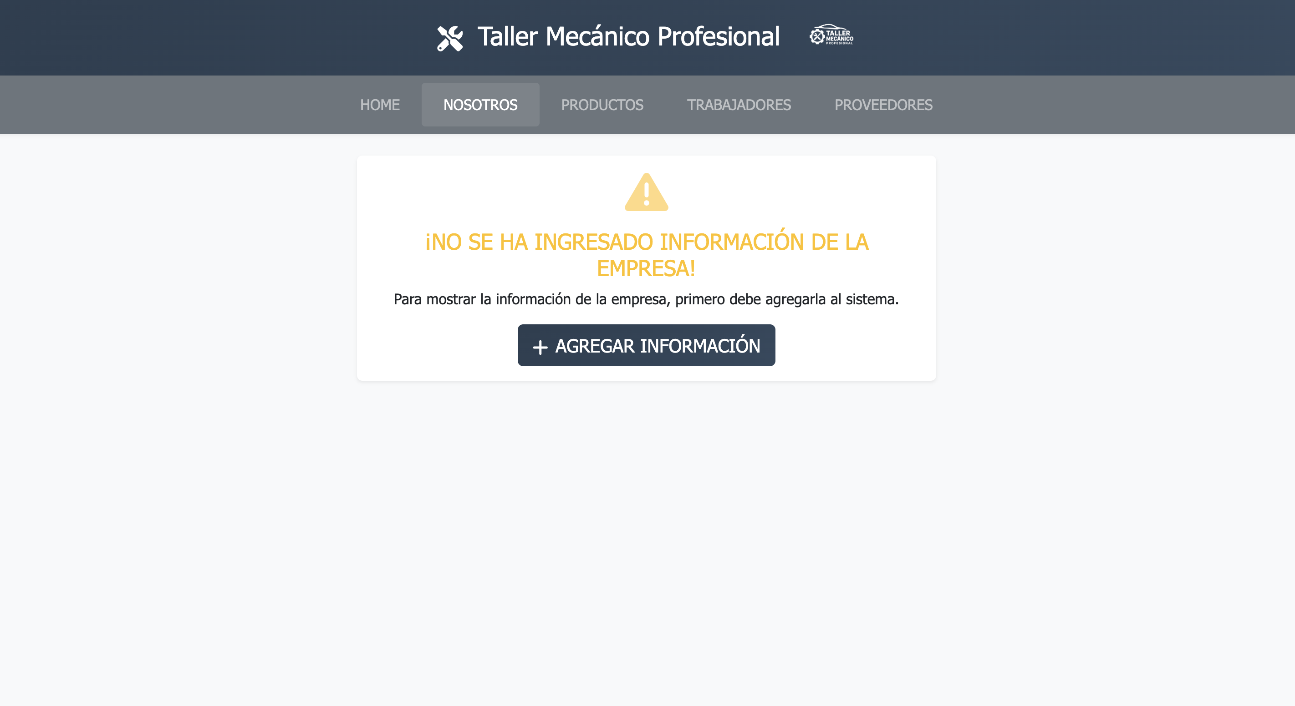

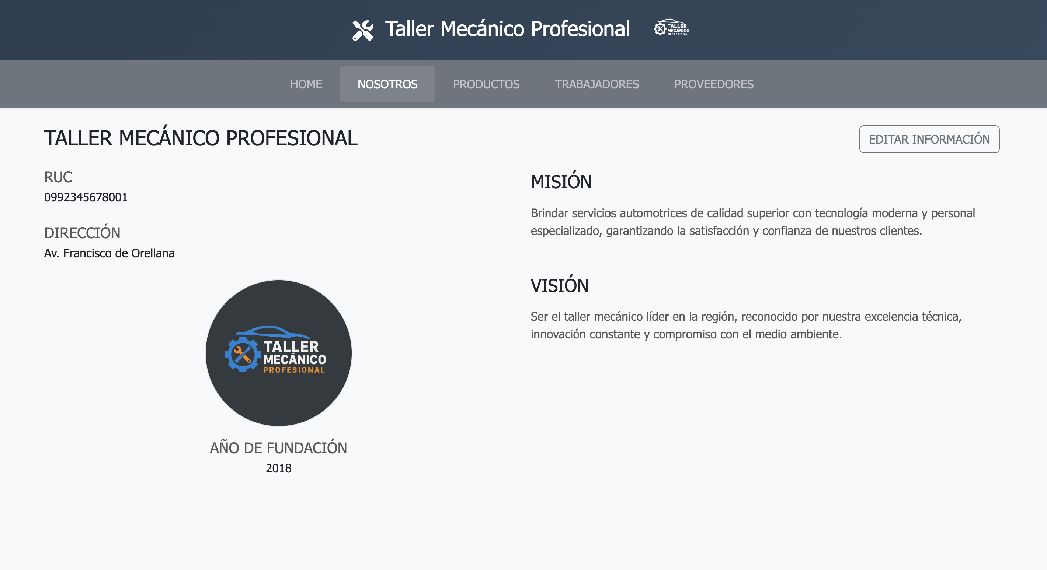

#### 5. Navegación y Experiencia de Usuario

La interfaz de usuario implementa:

* **Navegación intuitiva** con menú consistente en todas las páginas
* **Diseño responsivo** que se adapta a dispositivos móviles y desktop
* **Estados informativos** cuando no hay datos disponibles
* **Feedback visual** inmediato para todas las operaciones

### Métricas de Éxito

#### Funcionalidad

* Operaciones CRUD funcionales en todos los módulos
* Sistema libre de errores críticos
* Cuatro aplicaciones completamente implementadas
* Navegación completa entre todas las secciones

#### Experiencia de Usuario

* **Diseño responsive** funcional en mobile y desktop
* **Estados informativos** implementados en todas las secciones
* **Navegación intuitiva** con indicadores de estado activo
* **Feedback inmediato** para todas las acciones del usuario

## Conclusiones

### Logros Alcanzados

El desarrollo del Sistema de Taller Mecánico ha culminado exitosamente en una solución web integral que cumple con la totalidad de los objetivos planteados inicialmente. La implementación demuestra que es posible crear aplicaciones web modernas y funcionales utilizando tecnologías actuales mientras se mantiene la simplicidad de uso y la accesibilidad como principios fundamentales.

### Evaluación de Objetivos

#### Digitalización Efectiva

La transición de procesos manuales a un sistema digital ha sido completamente exitosa. El sistema elimina la dependencia de registros físicos y proporciona una plataforma centralizada que mejora significativamente la eficiencia operacional del taller. La capacidad de acceder a información actualizada desde cualquier dispositivo representa un avance sustancial en la modernización de operaciones.

#### Funcionalidad Integral

La implementación de las cuatro aplicaciones principales (trabajadores, productos, proveedores y empresa) proporciona cobertura completa de las necesidades operacionales de un taller mecánico. Cada módulo mantiene independencia funcional mientras contribuye a un ecosistema cohesivo que facilita la gestión integral del negocio.

### Oportunidades de Mejora

#### Funcionalidades Avanzadas

Aunque el sistema cumple con todos los requerimientos iniciales, existen oportunidades para expansiones futuras:

* Implementación de reportes y analytics
* Integración con sistemas de facturación
* Funcionalidades de calendario para citas y mantenimientos
* Notificaciones automáticas para seguimiento de clientes

#### Optimizaciones de Performance

Para escenarios de alto tráfico, se podrían implementar:

* Caching strategies para mejorar tiempos de respuesta
* Optimización de queries de base de datos
* CDN para servir assets estáticos
* Compresión de imágenes automática

#### Funcionalidades de Seguridad Avanzadas

Aunque la aplicación es intencionalmente pública, futuras versiones podrían incluir:

* Audit logs para tracking de cambios
* Backup automático de datos
* Rate limiting para prevenir abuse
* Validaciones adicionales de seguridad

### Conclusión Final

El Sistema de Taller Mecánico representa una implementación exitosa que balancea efectivamente funcionalidad técnica avanzada con simplicidad de uso. El proyecto demuestra que es posible crear soluciones web modernas que generen valor real para negocios tradicionales sin requerir inversiones significativas en infraestructura o entrenamiento técnico.

La solución implementada cumple con los objetivos establecidos estableciendo una base sólida para la evolución futura del sistema. La adherencia a estándares modernos de desarrollo, combinada con un enfoque pragmático en la resolución de problemas reales del negocio, resulta en una herramienta verdaderamente útil para la modernización de operaciones de talleres mecánicos.

## Referencias

Burch, C. (2010). Django, a web framework using Python: tutorial presentation. J. Comput. Sci. Coll., 25, 154-155.

Wolff, D.A. (2001). MySQL, PostgreSQL, and PHP: open source technologies for a database management course. J. Comput. Sci. Coll., 17, 91-92.

Sharma, M., Khan, M. S., & Singh, J. (2024, January 8). Python & Django the fastest growing web development technology. 2024 IEEE 1st Karachi Section Humanitarian Technology Conference (KHI-HTC), 1–9. Presented at the 2024 IEEE 1st Karachi Section Humanitarian Technology Conference (KHI-HTC), Tandojam, Pakistan. doi:10.1109/khi-htc60760.2024.10482286

Zanevych, O. (2024). Advancing web development: A comparative analysis of modern frameworks for rest and GraphQL back-end services. Grail of Science, (37), 216–228. doi:10.36074/grail-of-science.15.03.2024.031